1 Основная часть

Анализ предметной области
Предметной областью является делопроизводство в организации. Информационная система «Делопроизводство» предназначена для автоматизации создания, регистрации, обработки, согласования, утверждения, отправки, хранения и контроля исполнения документов.
Границы предметной области охватывают работу с входящими, исходящими и внутренними документами, резолюциями, поручениями, номенклатурой дел и архивом. За пределами рассмотрения остаются бухгалтерский, кадровый и складской учет, кроме тех случаев, когда они связаны с движением документов[1].
Основные сущности предметной области: пользователь, роль, подразделение, документ, входящий документ, исходящий документ, внутренний документ, корреспондент, резолюция, поручение, дело, шаблон, файл, статус документа, история действий.
Ключевые бизнес-процессы: регистрация входящей корреспонденции, создание исходящего документа, подготовка внутреннего документа, согласование, утверждение, отправка, наложение резолюции, контроль исполнения поручения, формирование дела, передача документов в архив.
Иерархическая структура работ (ИСР) проекта, дублируется из первой рейтинговой работы:
- Анализ предметной области
- Классификация объектов предметной области
- Определение требований к ИС
- Разработка модели бизнес-процессов
- Определение компонентов ИС
- Разработка модели данных
- Создание диаграммы классов
- Разработка диаграммы состояний
- Анализ рисков проекта
- Сравнение моделей жизненного цикла ИС
- Разработка диаграммы взаимодействий
- Разработка диаграммы активности
- Проектирование интерфейса пользователя
- Определение требований к интеграции ИС
- Выбор технологии разработки
- Определение стратегии тестирования
- Разработка модели развертывания
- Определение требований к безопасности
- Определение ключевых метрик эффективности ИС
- Разработка документации по проектированию ИС
- Создание плана внедрения ИС
- Сравнительный анализ методов проектирования ИС

Классификация объектов предметной области
Объекты делопроизводства можно разделить на несколько логических групп. Первую группу образуют пользователи и организационная структура. Сюда входят классы Пользователь, Роль и Подразделение. Пользователь имеет атрибуты: идентификатор, фамилия, имя, отчество, логин, пароль, электронная почта, должность. Он принадлежит одному подразделению и может иметь одну или несколько ролей. Роль определяет права доступа к функциям системы. Подразделение имеет название, руководителя и может включать других пользователей.
Вторую группу составляют документы. Основной класс Документ обладает атрибутами: идентификатор, регистрационный номер, дата регистрации, вид, тема, автор, статус, количество листов, срок исполнения. Видами документа являются Входящий, Исходящий и Внутренний. Входящий документ дополнительно имеет отправителя и дату поступления. Исходящий документ имеет получателя и дату отправки. Внутренний документ создается внутри организации. Документ может быть связан с корреспондентом, который хранит сведения о внешней организации или лице. Документ также может иметь несколько файлов, шаблон и историю действий.
Третью группу образуют процессы обработки документов. К ним относятся Резолюция и Поручение. Резолюция накладывается на документ руководителем и содержит текст, дату, автора. Поручение создается на основе резолюции, имеет исполнителя, срок и статус выполнения. Эти объекты связаны с документом и пользователями.
Четвертую группу составляют справочники и системные объекты. Сюда входят Дело, Шаблон, Статус документа и История действий. Дело объединяет документы по номенклатуре, имеет номер, название и срок хранения. Шаблон определяет структуру нового документа. Статус отражает текущее положение документа в процессе обработки. История действий фиксирует все изменения и операции с документом.
Взаимосвязи между классами строятся следующим образом. Пользователь создает документы, накладывает резолюции и исполняет поручения. Документ принадлежит к определенному виду, имеет статус, связан с корреспондентом, файлами и историей. Резолюция относится к документу и порождает поручения. Поручение исполняется пользователем. Документы группируются в дела. Все объекты связаны с пользователями через авторство или исполнение.

Определение требований к ИС
Система должна обеспечивать регистрацию входящих, исходящих и внутренних документов, создание и редактирование карточек, прикрепление файлов, использование шаблонов, поиск и фильтрацию, согласование и утверждение, наложение резолюций, выдачу поручений, контроль сроков, уведомления, формирование дел, передачу в архив, подготовку отчетов, управление пользователями, ролями и правами доступа, ведение истории действий, экспорт и импорт данных, интеграцию с электронной почтой и внешними системами[2].
Нефункциональные требования включают надежность и сохранность данных, разграничение прав доступа, защиту персональных данных, быстрый отклик, удобный интерфейс, масштабируемость, поддержку резервного копирования, журналирование операций, работу в браузере, соответствие внутренним регламентам и ГОСТ.
Система решает проблемы потери документов, долгого поиска, отсутствия единого реестра, задержек согласования, слабого контроля исполнения, бумажной нагрузки, сложности отчетности и невозможности быстро получить сведения о статусе документа.

Разработка модели бизнес-процессов
Для описания бизнес-процессов предметной области выбрана нотация BPMN. Она позволяет наглядно представить последовательность действий, участников и логические условия. Модель охватывает основной процесс обработки входящего документа, который включает регистрацию, рассмотрение руководителем, наложение резолюции, назначение исполнителя, исполнение поручения, контроль и передачу в архив. Схема бизнес-процесса представлена на рисунке 1.

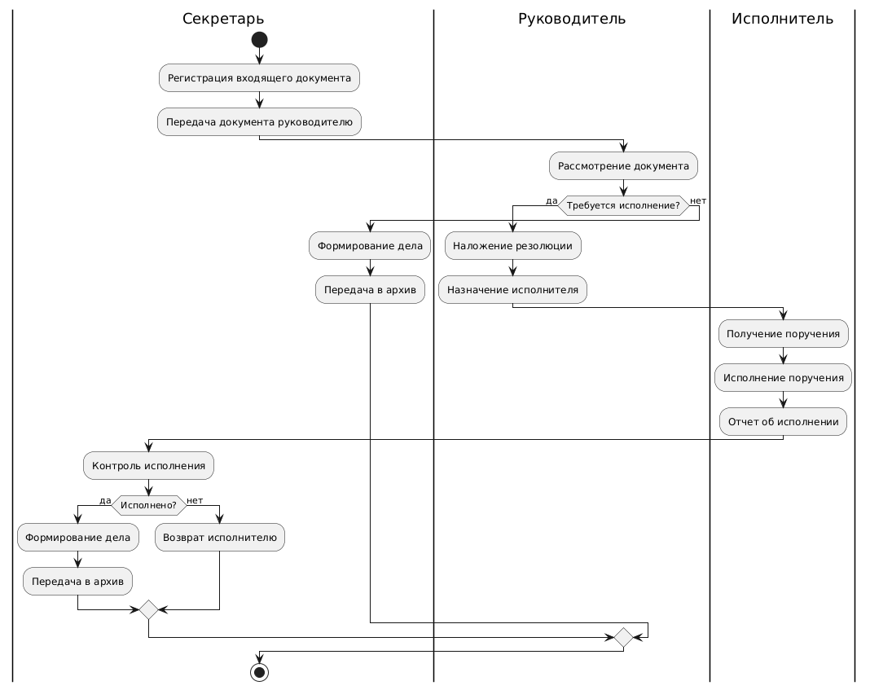
Рисунок 1 - Схема бизнес-процесса обработки входящего документа
При необходимости аналогичным образом могут быть построены модели для исходящих и внутренних документов, а также для процесса согласования. Выбор BPMN обусловлен удобством отображения ролей и ветвлений, что важно для автоматизации делопроизводства.

1.9 Анализ рисков проекта
Основными рисками проекта являются нечеткие требования, изменение законодательства, сопротивление пользователей, недостаточная квалификация команды, сбои оборудования, утечка данных, задержки сроков, превышение бюджета и ошибки интеграции. Для минимизации рисков проводится раннее согласование требований с заказчиком, использование гибкой методологии, обучение пользователей, резервное копирование, шифрование данных, разграничение доступа, регулярный мониторинг сроков и бюджета, а также тестирование интеграций на ранних этапах. Стратегия минимизации включает планирование, контроль и оперативное реагирование на отклонения.

1.10 Сравнение моделей жизненного цикла ИС
Водопадная модель предполагает последовательное выполнение этапов и подходит для проектов с четко зафиксированными требованиями. Итерационная модель разбивает разработку на повторяющиеся циклы, что позволяет уточнять требования по мере создания системы. Agile ориентирован на гибкость, частые поставки и активное взаимодействие с заказчиком[5].
Спиральная модель сочетает итеративность с анализом рисков и применяется в сложных проектах. Для разработки информационной системы «Делопроизводство» наиболее подходящей является Agile. Это объясняется тем, что требования к делопроизводству могут уточняться в процессе работы, а пользователи должны видеть промежуточные результаты. Agile позволяет быстро реагировать на замечания и улучшать систему постепенно.

